**操作系统**

Red Hat7.2

## Linux目录介绍

大多数Unixes都遵循一种称为FHS的标准-Filesystem Hierarchy Standard。

**/lib目录**：存放基本的共享库和内核模块。/bin和/sbin中的二进制文件所依赖的库文件均存在/lib目录中，既系统命令所需的那些共享库映像。

注意1： /usr中的二进制文件需要的共享库不能在/lib中。只有在/bin和/sbin中运行二进制文件所需的共享库可能在这里。

注2：鉴于/lib的主要目的是包含用于部署到目录/bin和/sbin的工具的库，因此/lib中的库可以是32位或64位。

<https://blog.csdn.net/weixin_30834169/article/details/116969431>

**/etc**

是Etcetera(等等)的缩写。**用于存放系统管理所需要的所有配置文件。**

**/proc**

**正在运行的内核信息映射**

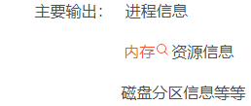

1. /proc下文件基本都是只读的，除了/proc/sys目录，它是可写的（查看和修改内核的运行参数）。
2. /proc下数字命令的目录就是对于PID的进程目录。

**/sys    硬件设备的驱动程序信息**

## Linux PAM

 Linux PAM（插入式认证模块，Pluggable Authentication Modules），其中pam_limits是PAM其中的一个模块（模块文件名为pam_limits.so）。**/etc/security/limits.conf 是 pam_limits.so模块的配置文件**，此配置只针对单个会话。 不会影响系统服务的资源限制。

启动方式

具体顺序如下。从用户登陆开始，操作系统会依次执行如下三部

1. **/etc/pam.d/**login

2. **/etc/pam.d/**system-auth

3. **/lib64/security/**pam_limits.so

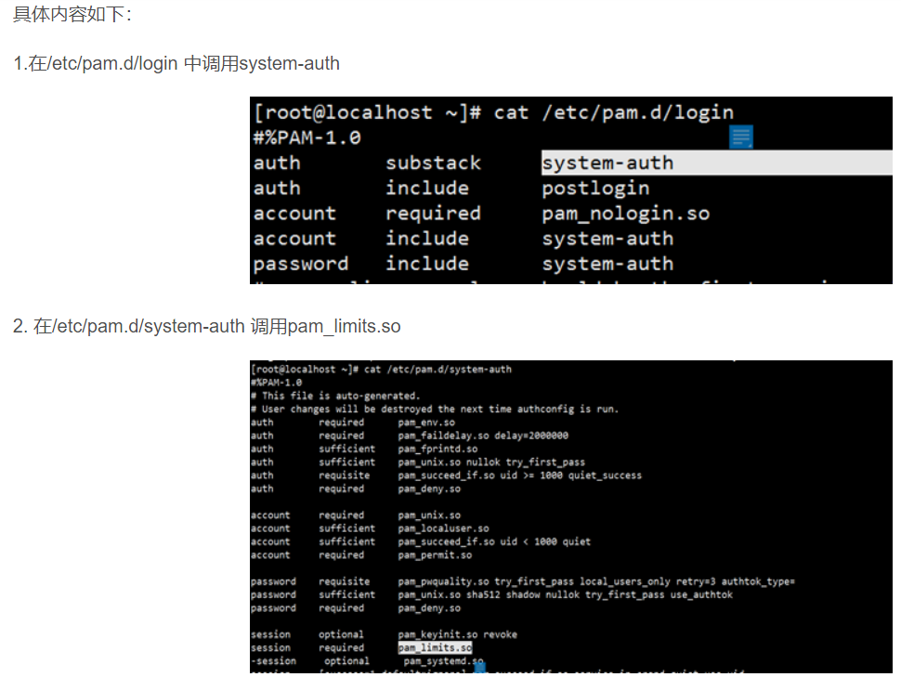

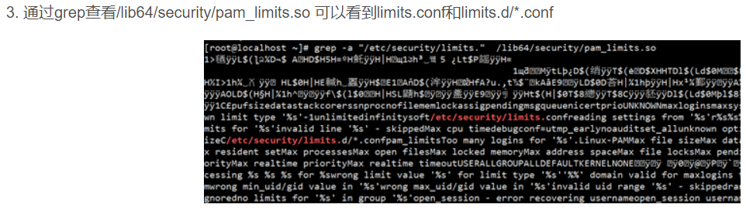

**修改方案**

由于每次用户登录时会先加载/etc/security/limits.conf 以及/etc/security/limits.d/*.conf的配置，再执行/etc/profile 中的设置，因此在更改进程打开最大文件句柄数限制时有两种方案：

1.按格式修改/etc/security/limits.conf，重新登陆使limits.conf生效，然后再启动服务程序。

2.在/etc/profile 添加ulimit –n 65535 设置，重新登陆或者执行source /etc/profile命令，然后启动服务程序。

<https://blog.csdn.net/weixin_42514433/article/details/116758313>

**limits.conf格式**

domain type resource limit

domain：设置需要被限制的用户名，组名前面加@和用户名区别。也可以用通配符*来做所有用户的限制。

type：有 soft，hard 和 -，soft 指的是当前系统生效的设置值。hard 表明系统中所能设定的最大值。soft 的限制不能比har 限制高。用 - 就表明同时设置了 soft 和 hard 的值。

resource：

core - 限制内核文件的大小

date - 最大数据大小

fsize - 最大文件大小

memlock - 最大锁定内存地址空间

nofile - 打开文件的最大数目

rss - 最大持久设置大小

stack - 最大栈大小

cpu - 以分钟为单位的最多 CPU 时间

noproc - 进程的最大数目

as - 地址空间限制

maxlogins - 此用户允许登录的最大数目

注意：设置nofile的hard limit还有一点要注意的就是hard limit不能大于/proc/sys/fs/nr_open，假如hard limit大于nr_open，注销后将无法正常登录。

格式简化为 ：**KEY VALUE**

**KEY** = domain + type + resource

**VALUE**= limit

<https://www.jianshu.com/p/47336fcd22da>

**PAM覆盖问题**

配置地址：/etc/security/目录下，/limits.conf 文件与limits.d目录。

覆盖问题

1./etc/security/limits.d下的文件按照字母顺序 对 /etc/security/limits.conf 依次进行覆盖。

2.只有limits.d/目录下的文件 与 limits.conf具有相同的KEY，才可以进行KEY值覆盖。

3.soft和hard需要都进行设置,才能生效。

4.nofile不能设置 unlimited

5.nofile可以设置的最大值为 1048576(2**20)，设置的值大于该数，就会进行登录不了。

6.soft 设置的值 一定要小于或等于 hard 的值。

<https://www.cnblogs.com/operationhome/p/11966041.html>

## Sysctl

Linux运行时修改内核参数，**位于/proc/sys**目录下。然而sysctl是一个可以修改内核中的运行参数，而且修改是针对 **整个系统** 的 **内核参数，修改地址为**/etc/sysctl.conf或/etc/sysctl.d

。

修改方法

配置文件修改-永久

直接修改/etc/sysctl.conf相关参数

命令修改-**立即**且**临时** 的（重启后失效）。

sysctl -w variable=value

<https://blog.csdn.net/shixin_0125/article/details/78943245>

<https://blog.csdn.net/zsx0728/article/details/103948629>

**注意：本质上都是对/etc/sysctl.conf文件进行修改。**

/proc/sys/fs文档：<https://blog.csdn.net/zsx0728/article/details/103937179>

Sysctl.conf参数含义<https://www.cnblogs.com/goodspeed/p/3587195.html>

## Ulimit

ulimit是linux shell的内键命令，用于限制 shell 启动进程所占用的资源。

可在 命令行、脚本中对shell进行资源限制。

**注意：ulimit是从/etc/security/limits.conf获取默认信息，并不对该文件的配置进行修改。**

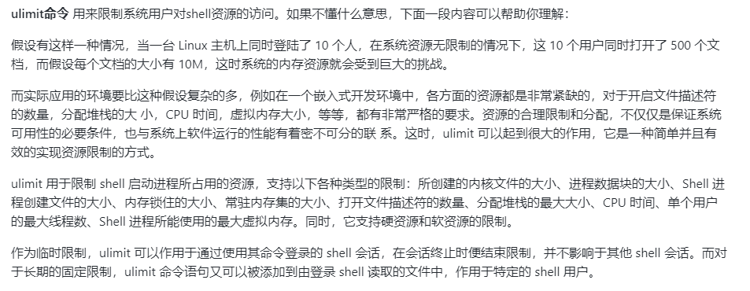

<https://blog.csdn.net/skiwnc/article/details/84100095>

## 查看指定进程运行信息

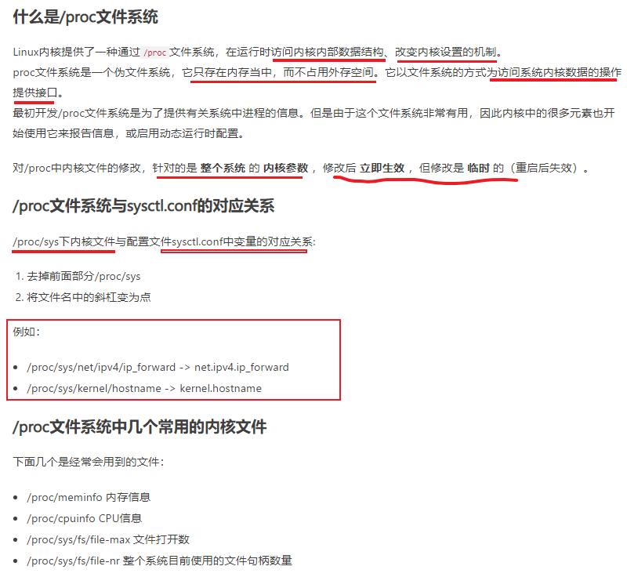

地址：

/proc

**查看信息**

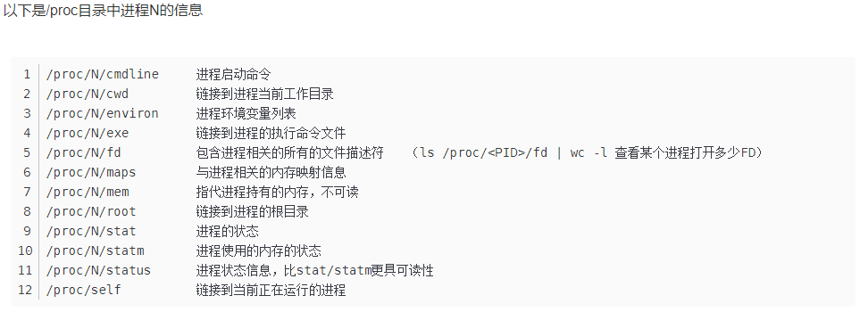

linux下 /proc 和 /sys 详解

<https://blog.csdn.net/Qiuoooooo/article/details/76977307>

## 总结

系统内核参数

系统内核参数在/proc目录下。属于系统级别。为了对外提供接口，出现了3中方式的修改，分别为：全局级别、用户级别、shell级别内核参数修改（既资源控制）。

全局

/etc/sysctl.conf 全局

用户

/etc/security/limits.conf 用户级别

Shell

ulimit 临时

参数关系如下：

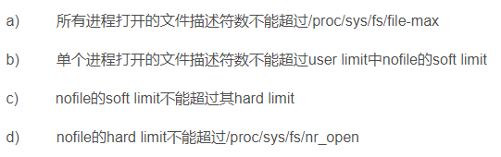

参考重要文章：

<https://blog.csdn.net/weixin_42514433/article/details/116758313>

<https://www.jianshu.com/p/20a2dd80cbad>